ESTUDO DA VARIABILIDADE DA BATIMETRIA DA ZONA DE SURFE NA PRAIA DO CASSINO.

OLIVEIRA, Natacha de
GOULART, Elaine Siqueira
Email: natoliveiran@gmail.com
12 ª Mostra de Produção Universitário
Área do Conhecimento: Ciências Exatas da Terra

Palavras- chave: morfodinâmica praial, imagens Argus, EOF´s.
- INTRODUÇÃO
A região costeira é um ambiente de grande dinâmica, uma vez que resulta dos processos de interação entre oceano e continente. Esta interação gera processos oceanográficos e de transporte de sedimentos que levam à formação de bancos arenosos longitudinais à praia. Os bancos, anomalias positivas no perfil praial de equilíbrio, têm sua disposição e desenho continuamente modificados pela hidrodinâmica e para cada conformação define-se um estágio praial.
Dentre as funções que estes depósitos arenosos exercem dentro da zona de arrebentação a mais notável é a filtragem de ondas incidentes, através da arrebentação das mesmas. O processo arrebentação das ondas produz uma grande quantidade de espuma que é visível através de sensores remotos, tais como o vídeo imageamento. Uma vez que a quebra da onda ocorre em água rasa, os locais de concentração de quebra indicam a posição dos bancos submersos (Holman & Stanley, 2007).
O objetivo do trabalho é através da análise das Funções Ortogonais Empíricas (EOF) sobre dados derivados das vídeo imagens, identificar os estágios praiais que melhor caracterizam a Praia do Cassino nos últimos oito anos, previamente caracterizada por muitos autores como uma praia dissipativa ao longo do tempo (Calliari & Klein, 1993).

- PROCEDIMENTO METODOLÓGICO

A obtenção das imagens foi feita através do sistema Argus 2.0, o qual foi instalado na Praia do Cassino no ano de 2005. As câmeras capturam imagens nas horas de luminosidade do dia produzindo três tipos de imagens: snapshot, timex e variance. Todas as imagens obtidas foram georreferenciadas e ajustadas de modo a formar um mosaico.
Para a avaliação da posição e comportamento dos bancos arenosos, foi implementado o algoritmo BLIM (BarLine Intensity Mapper). Este extrai, aproximadamente, a banda de alta intensidade horizontal encontrado nas imagens timex, e que pode ser associada com a posição da crista dos bancos (Lippmann & Holman, 1990).
A estimativa da batimetria será realizada a partir da técnica de batimetria inversa que estima a batimetria a partir de vídeo imagens através da progressão a fase da onda. Este tipo de técnica relaciona período de onda, comprimento de onda e profundidade. Para a validação destes dados foi feita uma comparação entre a posição da crista dos bancos arenosos encontrados nos perfis topo-batimétricos medidos na praia disponíveis non bancos de dados do Laboratório de Oceanologia Geológica e as posições estimadas pelo BLIM.
Para a aplicação das EOF’s serão confeccionadas as rotinas computacionais para aplicar a análise das funções nos dados de batimetria. Após a aplicação das EOF’s nestes dados previamente validados, espera-se identificar os modos de variabilidade do perfil subaquoso praial e encontrar relações com as condições ambientais sobrepujantes.
Os processos meteo-oceanográficos a serem estudados são ondas e ventos. Os dados de onda foram obtidos através do modelo WaveWatch III. Os dados de vento foram coletados cedidos pela Estação de Práticos da Barra de Rio Grande.

- RESULTADOS E DISCUSSÃO
Até o presente momento, o trabalho tem etapas em andamento, logo apenas resultados preliminares poderão ser apresentados. As imagens foram georreferenciadas e partir destas foram gerados os mosaicos dos dados de 2005 a 2012 (Figura 1a). Com a ferramenta BLIM foram geradas as informações sobre a posição dos três bancos arenosos (Figura 1b) presentes na praia do Cassino.
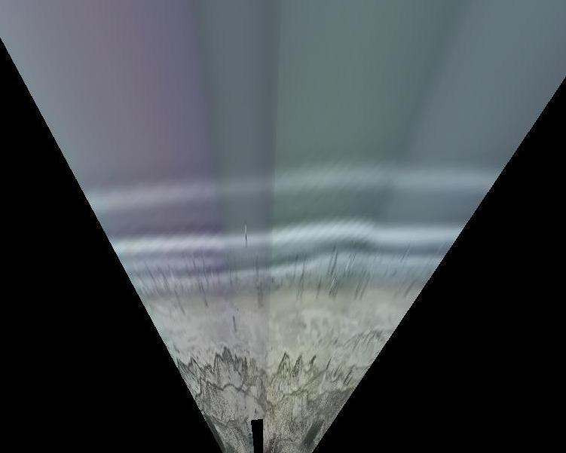
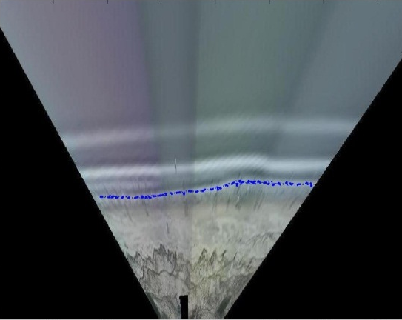

b
a

Figura 1.a) Exemplo de um mosaico da imagens das 4 câmeras. b) Exemplo da Identificação da posição do primeiro banco com aplicação BLIM.

- CONSIDERAÇÕES FINAIS

Como é notável, ainda faltam etapas do trabalho. Nos meses que seguem serão geradas as batimetrias e aplicados os algoritmos para obtenção das EOF’s, então será possível discutir a variabilidade dos bancos arenosos na praia do Cassino, e a partir dos modos de variabilidade identificados inferir sobre os estágios morfodinâmicos mais relevantes nesta praia.

- REFERÊNCIAS
Calliari, L.J. & Klein, A.H.F. 1993. Características morfodinâmicas e sedimentológicas das praias oceânicas entre Rio Grande e Chuí, R.S. Pesquisas 20, 48-56.
Holman, R.A., & Stanley, J. 2007. The history and technical capabilities of Argus. Coastal Engineering, 54, 477 -491.
Lippmann, T.C., & Holman, R.A. 1990. The spatial and temporal variability of sand bar morphology. Journal of Geophisical Research, 95, 11,575-11,590.

